ĐẠI HỌC CÔNG NGHỆ TP.HCM (HUTECH)
Thực hành Phân tích thiết kế hướng đối tượng
BÀI 5
QUẢN LÝ HỒ SƠ BỆNH ÁN CỦA BỆNH NHÂN
Họ và tên: Nguyễn Thị Kim Thi
MSSV:1250080181
Lớp: 1250080181
1. MÔ TẢ
Một bệnh viện đa khoa quốc tế cần xây dựng phần mềm quản lý bệnh án, dưới đây là thông tin mô tả.
Bệnh nhân lần đầu tiên khám bệnh tại bệnh viện được phát phiếu đăng ký khám bệnh và theo dõi sức khỏe thường xuyên của bệnh viện. Bệnh nhân cần đóng một lệ phí hằng năm cho việc quản lý và khám định kỳ.
Thông tin phiếu đăng ký bao gồm: Họ tên, địa chỉ, ngày sinh, điện thoại liên lạc và một ảnh chụp 3x4… Nhờ thông tin của phiếu đăng ký này và lệ phí đóng một năm, bệnh nhân được phát hồ sơ bệnh án. Thông tin hồ sơ bệnh án bao gồm: Trang bìa ghi Mã hồ sơ để phân biệt các bệnh nhân khác nhau và các thông tin từ phiếu đăng ký. Các trang sau ghi nhận phiếu khám bệnh, thông tin ghi nhận bao gồm: Ngày giờ khám, bác sĩ khám, khoa điều trị, triệu chứng (Nhức đầu, thân nhiệt, huyết áp…), toa thuốc điều trị cho triệu chứng trên và các xét nghiệm cần thiết. Tất cả thông tin trên được phòng chăm sóc và theo dõi khách hàng ghi nhận lại trên máy tính sau khi bệnh nhân làm thủ tục xuất viện và thanh toán viện phí. Thông tin này tiện cho việc theo dõi diễn biến của bệnh, phản ứng phụ do thuốc gây ra cũng như hiệu quả của việc điều trị và trách nhiệm của bác sĩ trong các đợt điều trị.
Mỗi khi bệnh nhân khám bệnh lần sau có thể mang hồ sơ bệnh án theo hoặc chỉ cần báo mã hồ sơ (hoặc các thông tin tìm kiếm khác để lấy ra hồ sơ trong máy tính). Các bác sĩ điều trị lần này có thể biết được lý lịch bệnh án và sức khỏe của bệnh nhân để đưa ra cách điều trị thích hợp nhất.
Các bệnh nhân có hồ sơ bệnh án ngoài việc điều trị bệnh còn có quyền lợi khám sức khỏe định kỳ theo quý mà không phải đóng tiền. Bệnh nhân có thể gọi đến phòng chăm sóc khách hàng để có cuộc hẹn chính xác ngày giờ khám phù hợp với thời gian rảnh của mình. Thông tin các đợt khám sức khỏe cũng được ghi nhận như một lần điều trị nhưng không có bệnh hoặc phát hiện mầm bệnh sớm nhất để phục vụ khách hàng hiệu quả nhất.

3. BÀI LÀM
Câu 1.
1) Hãy xác định các Class cùng các thuộc tính, phương thức tương ứng. Chỉ định ID cho thuộc tính của từng Class.

Class | Thuộc tính | Phương thức chính
BenhNhan | maBN, hoTen, diaChi, ngaySinh, dienThoai, anh3x4 | dangKy(), capNhatThongTin(), timKiem()
PhieuDangKy | maPhieuDK, ngayDangKy, (maBN) | taoPhieu(), kiemTraHopLe()
LePhiNam | maLePhi, nam, soTien, ngayDong, (maBN) | thuLePhi(), kiemTraDaDong(nam)
HoSoBenhAn | maHoSo, ngayCap, trangThai, (maBN) | capHoSo(), traCuuLichSu(), themPhieuKham()
Khoa | maKhoa, tenKhoa
BacSi | maBS, hoTen, chuyenMon, (maKhoa) | xemLichSu(), khamBenh()
PhieuKham | maPhieuKham, ngayGioKham, loaiKham (Điều trị / Định kỳ), trieuChung, thanNhiet, huyetAp, chanDoan, trangThai, (maHoSo, maBS, maKhoa) | taoPhieu(), ghiTrieuChung(), hoanTat()
XetNghiem (danh mục) | maXN, tenXN, donGia
ChiTietXetNghiem | maCTXN, ngayXN, ketQua, (maPhieuKham, maXN) | yeuCau(), nhapKetQua()
Thuoc | maThuoc, tenThuoc, donViTinh, donGia
ToaThuoc | maToa, ngayLap, ghiChu, (maPhieuKham) | lapToa(), inToa()
ChiTietToaThuoc | (maToa, maThuoc), soLuong, lieuDung, cachDung | themThuoc(), xoaThuoc()
LichKhamDinhKy | maLich, quy (1–4), nam, ngayGioHen, trangThai, (maHoSo) | datLich(), doiLich(), huyLich()
ThanhToanVienPhi | maTT, ngayTT, tongTien, hinhThuc, (maPhieuKham) | thanhToan(), inHoaDon()
NhanVienCSKH | maNV, hoTen | ghiNhanHoSo(), datLichHen()

Câu 2.
2) Tìm mối liên kết giữa các Class. Dùng StarUML vẽ Class Diagram, chú ý các ký hiệu thích hợp cùng bản số tương ứng (nếu có).
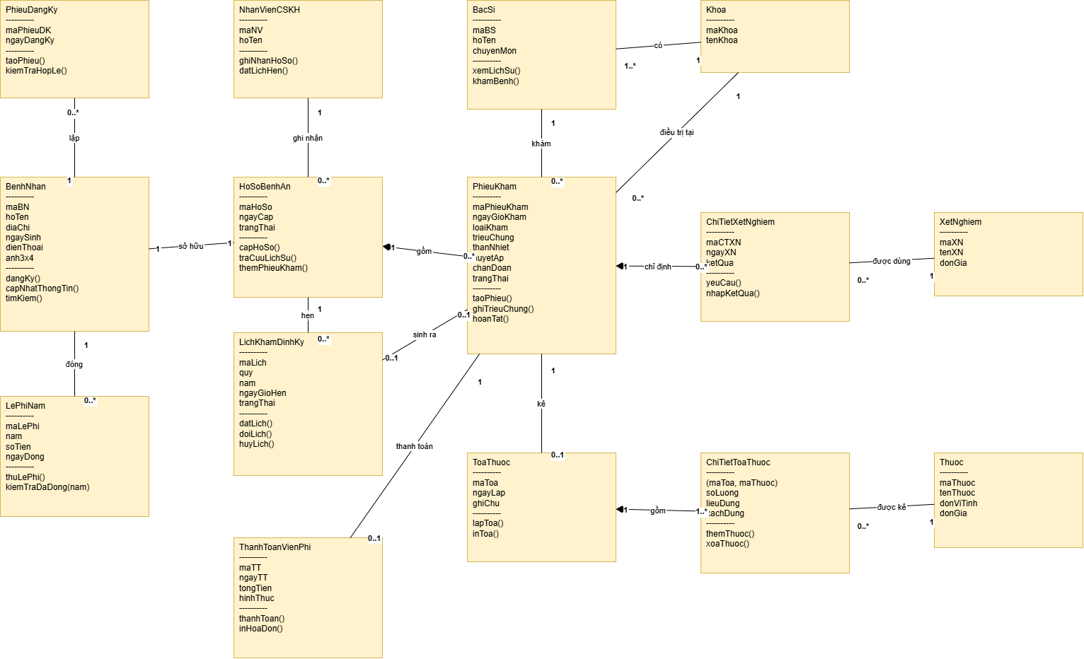
Câu 3.
3) Hãy xác định các Actor và các Use Case tổng quát có trong mô tả trên. Sử dụng StarUML, vẽ Use Case Diagram tổng quát cho toàn bộ hệ thống. Mô hình đảm bảo cho phép quản lý toàn bộ các loại thực thể và các xử lý cần thiết liên quan. Lưu file bài làm và mô hình với tên phù hợp.
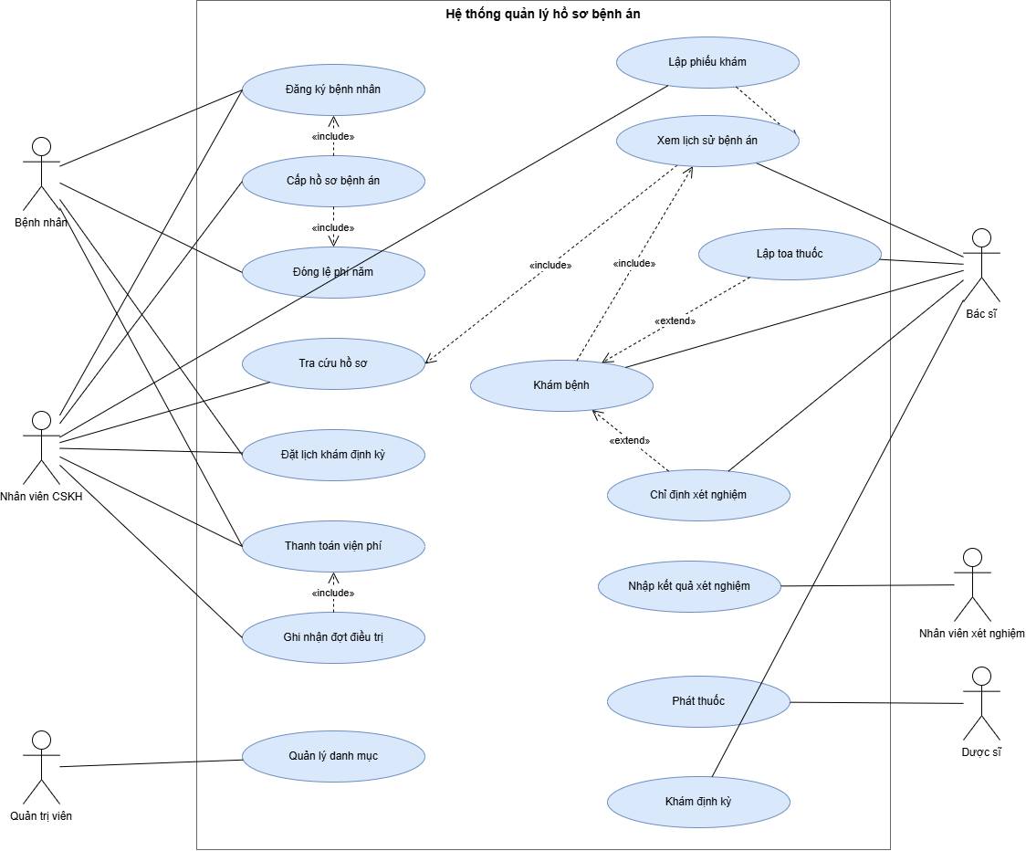
Câu 4.
4) Vẽ Use Case Diagram phân rã chi tiết hoạt động từ lúc bệnh nhân vào đăng ký khám bệnh, xét nghiệm cho đến khi nhận được toa thuốc.

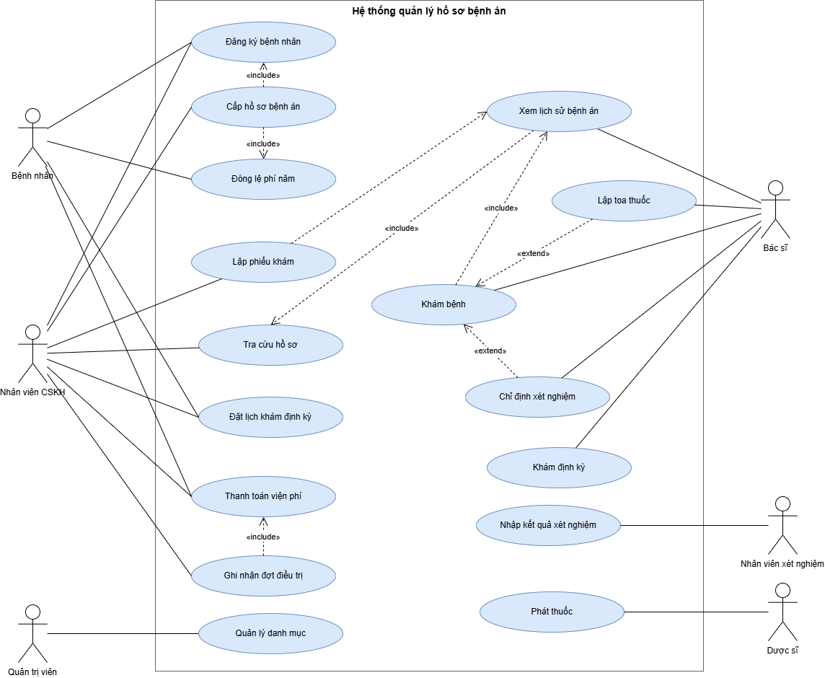

Câu 5.
5) Vẽ Activity Diagram cho Câu 4 ở trên. Lưu lại mô hình với tên file phù hợp.
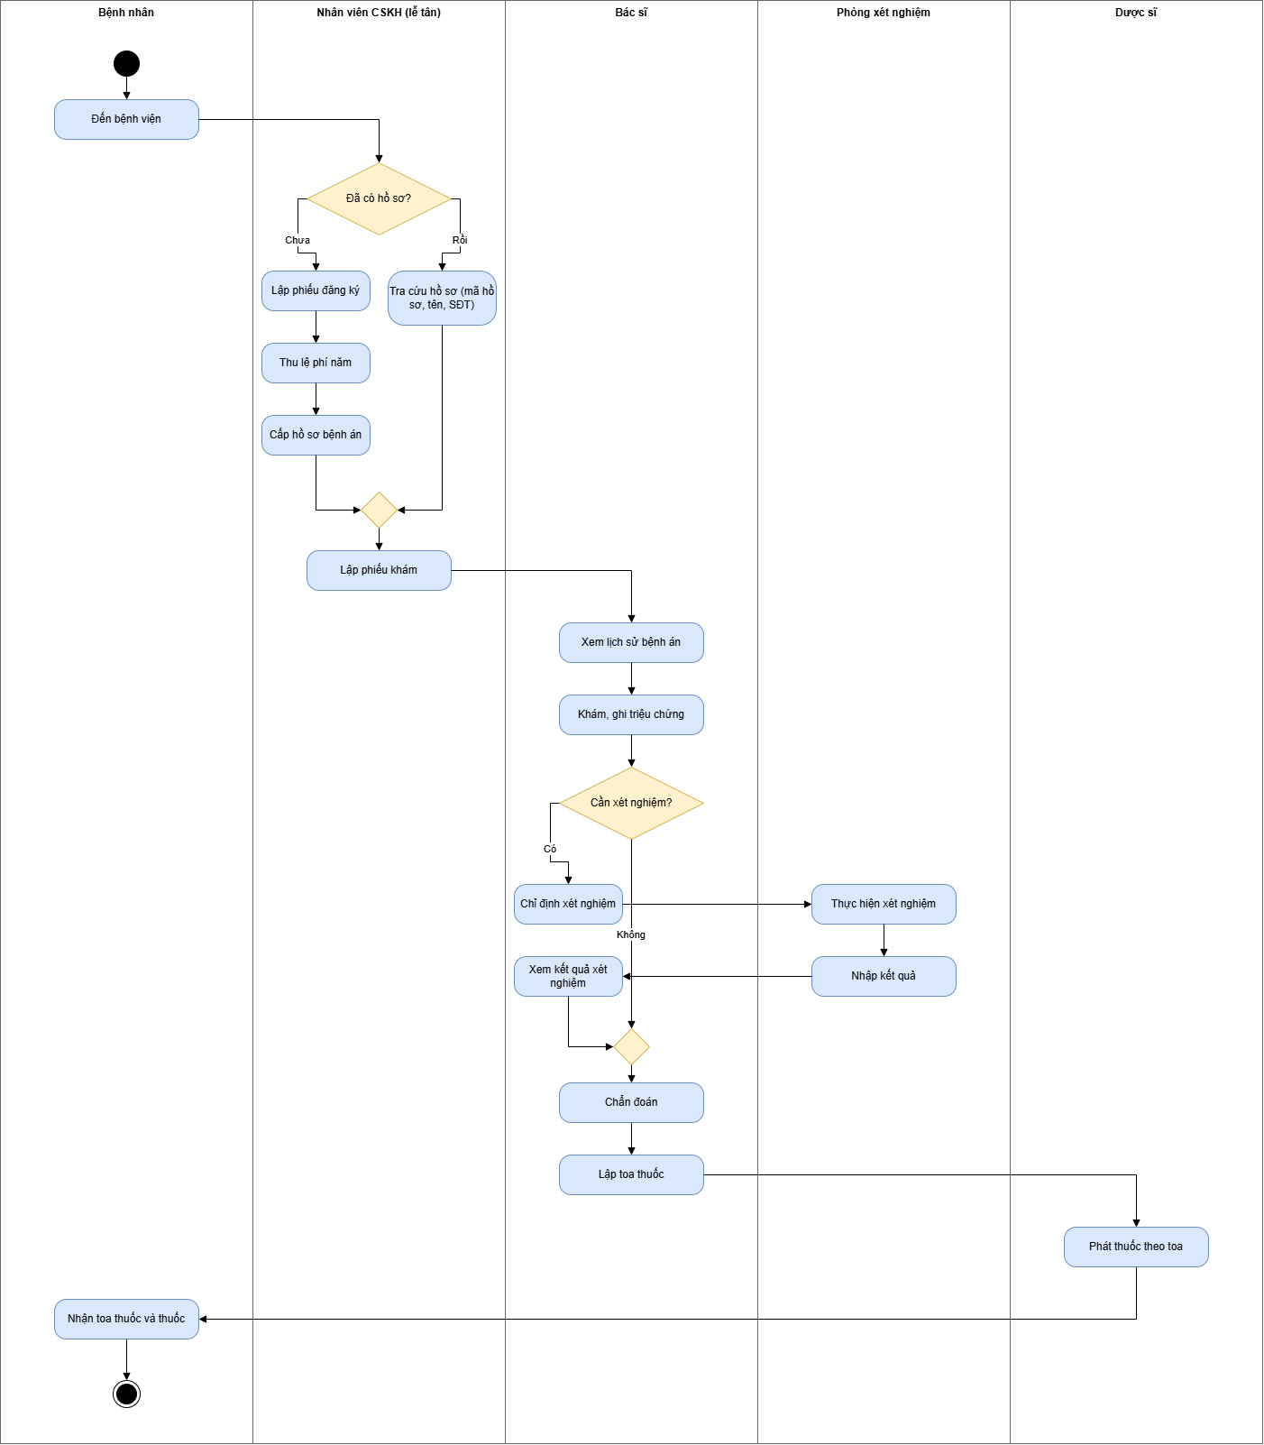
Câu 6.
6) Vẽ Sequence Diagram cho nghiệp vụ “Lập toa thuốc” để mô tả quy trình bác sĩ kê toa thuốc cho bệnh nhân sau khi khám bệnh.
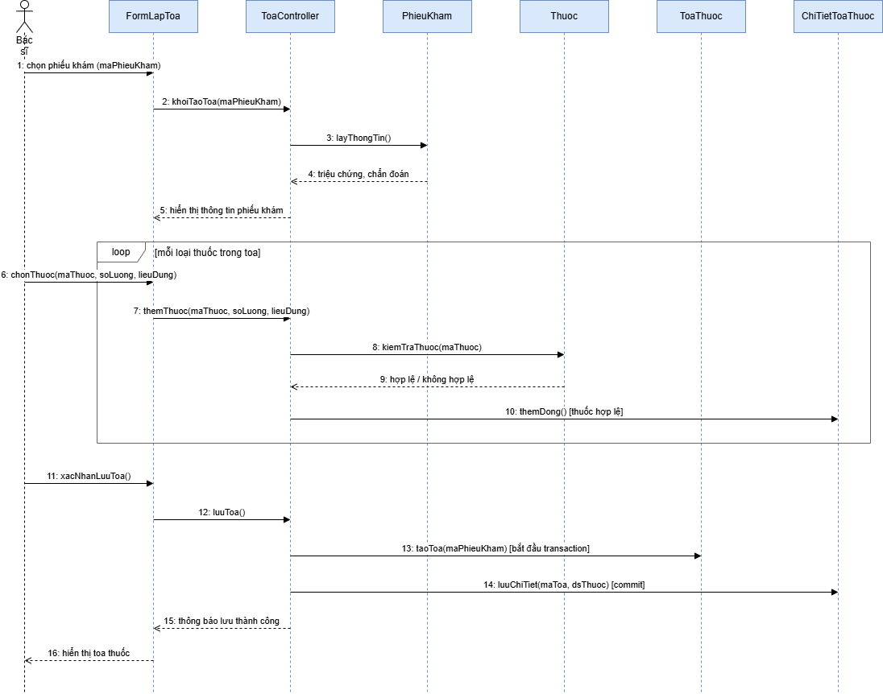
CÂU 7: KẾT NỐI CƠ SỞ DỮ LIỆU
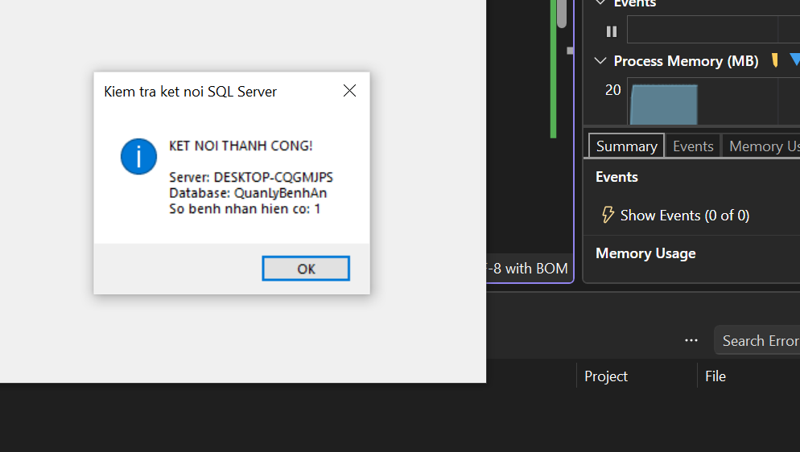
CÂU 8
